Ministerul Educației și Cercetării al Republicii Moldova
Universitatea Tehnică a Moldovei
Facultatea Calculatoare, Informatică și Microelectronică

Raport
la
Lucrarea de laborator Nr. 2

Disciplina: Tehnici de programare
Tema : „pwn.college”

A efectuat : st. gr.SI – 263 Botnarenco Vlad

A verificat : asistent universitar Reițman Patricia

Chișinău – 2026
SARCINA LUCRĂRII

1. Using the Dojo
1. Using the terminal:
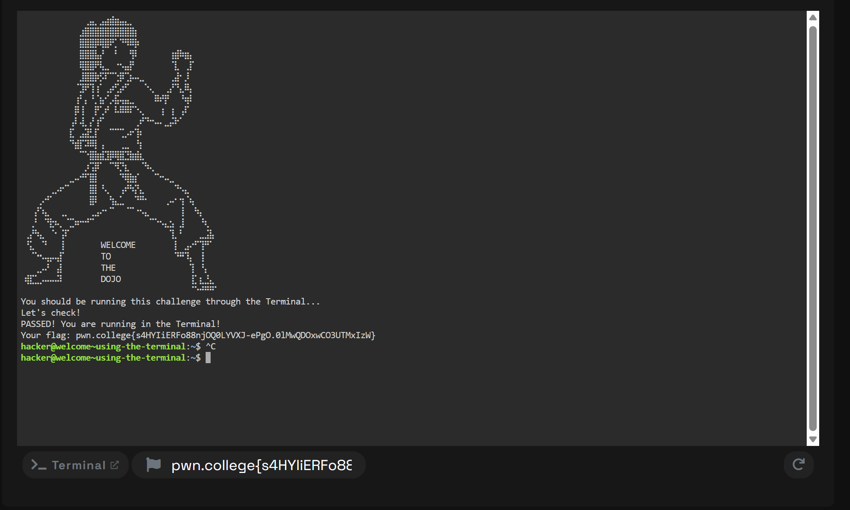
Fig 1.1 – Using the terminal

2. Using the VSCode workspace:
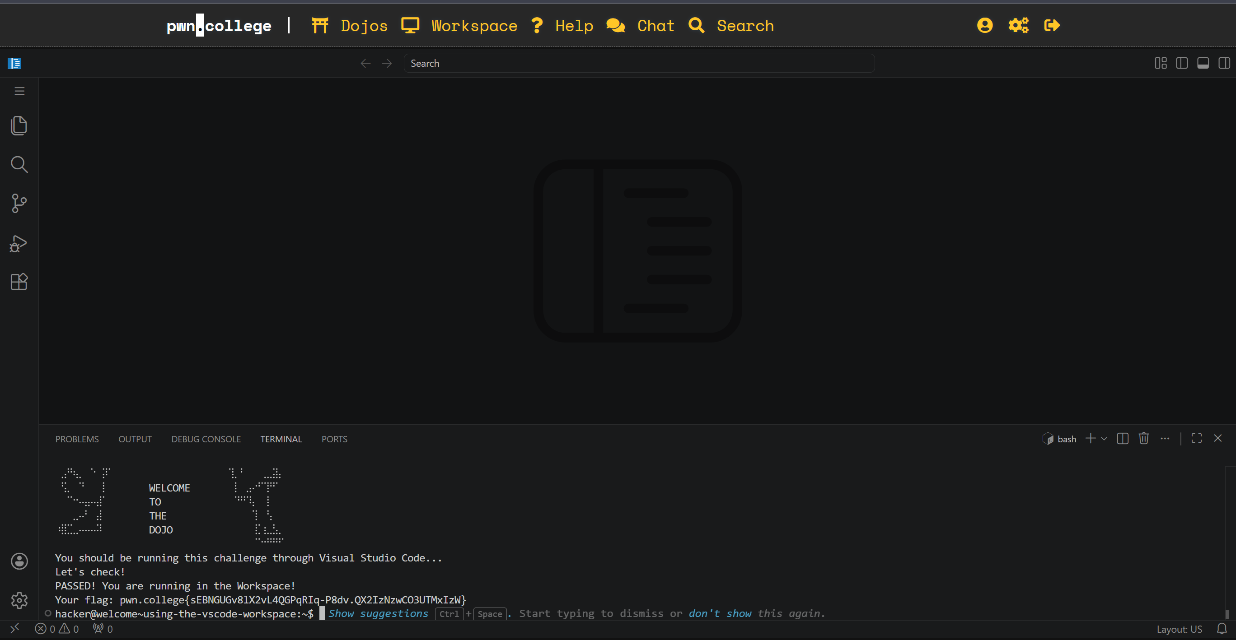
Fig 1.2.1 –VSCode Workspace

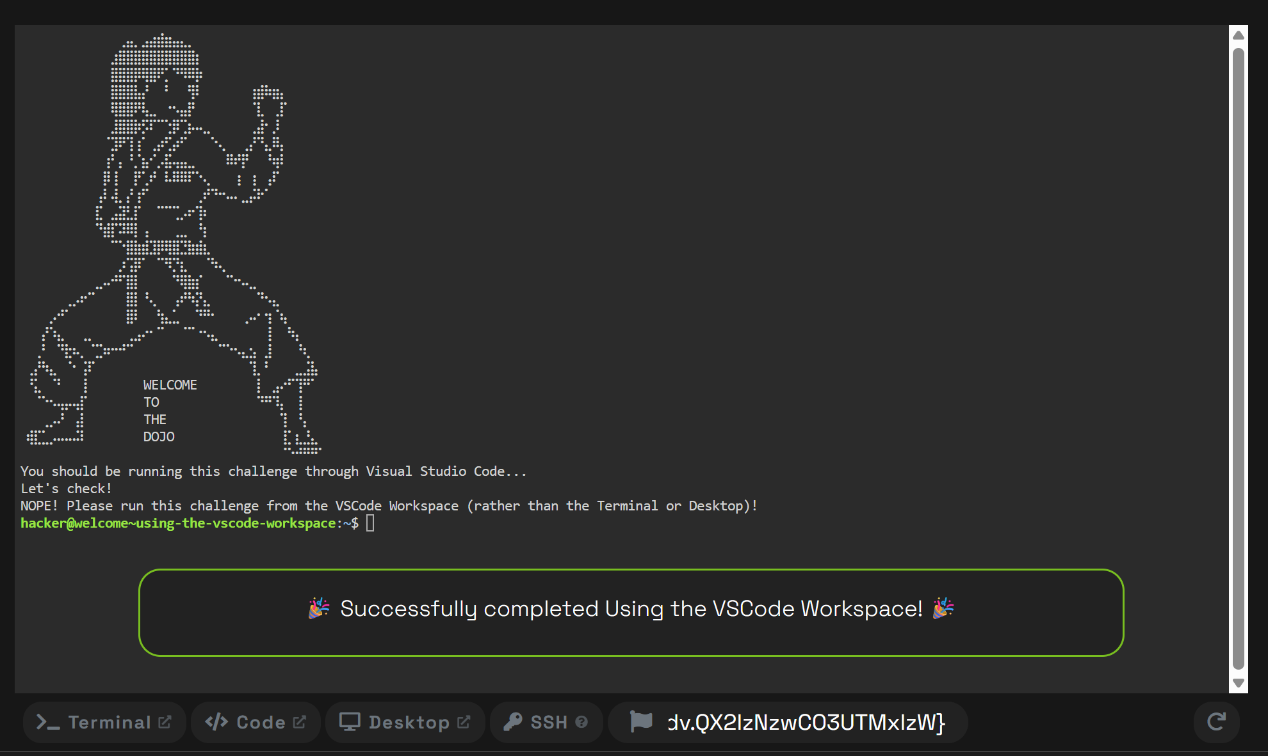
Fig 1.2.2 – Consola din pagina principala

3. Using the GUI desktop:
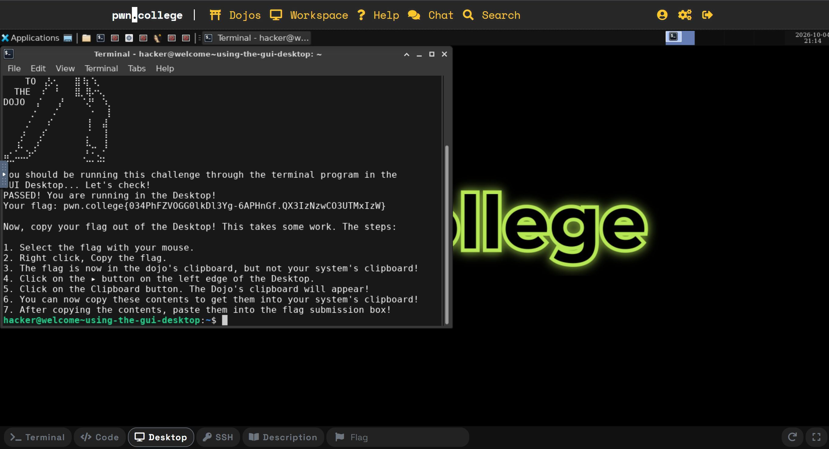
Fig 1.3.1 – Consola din GUI desktop

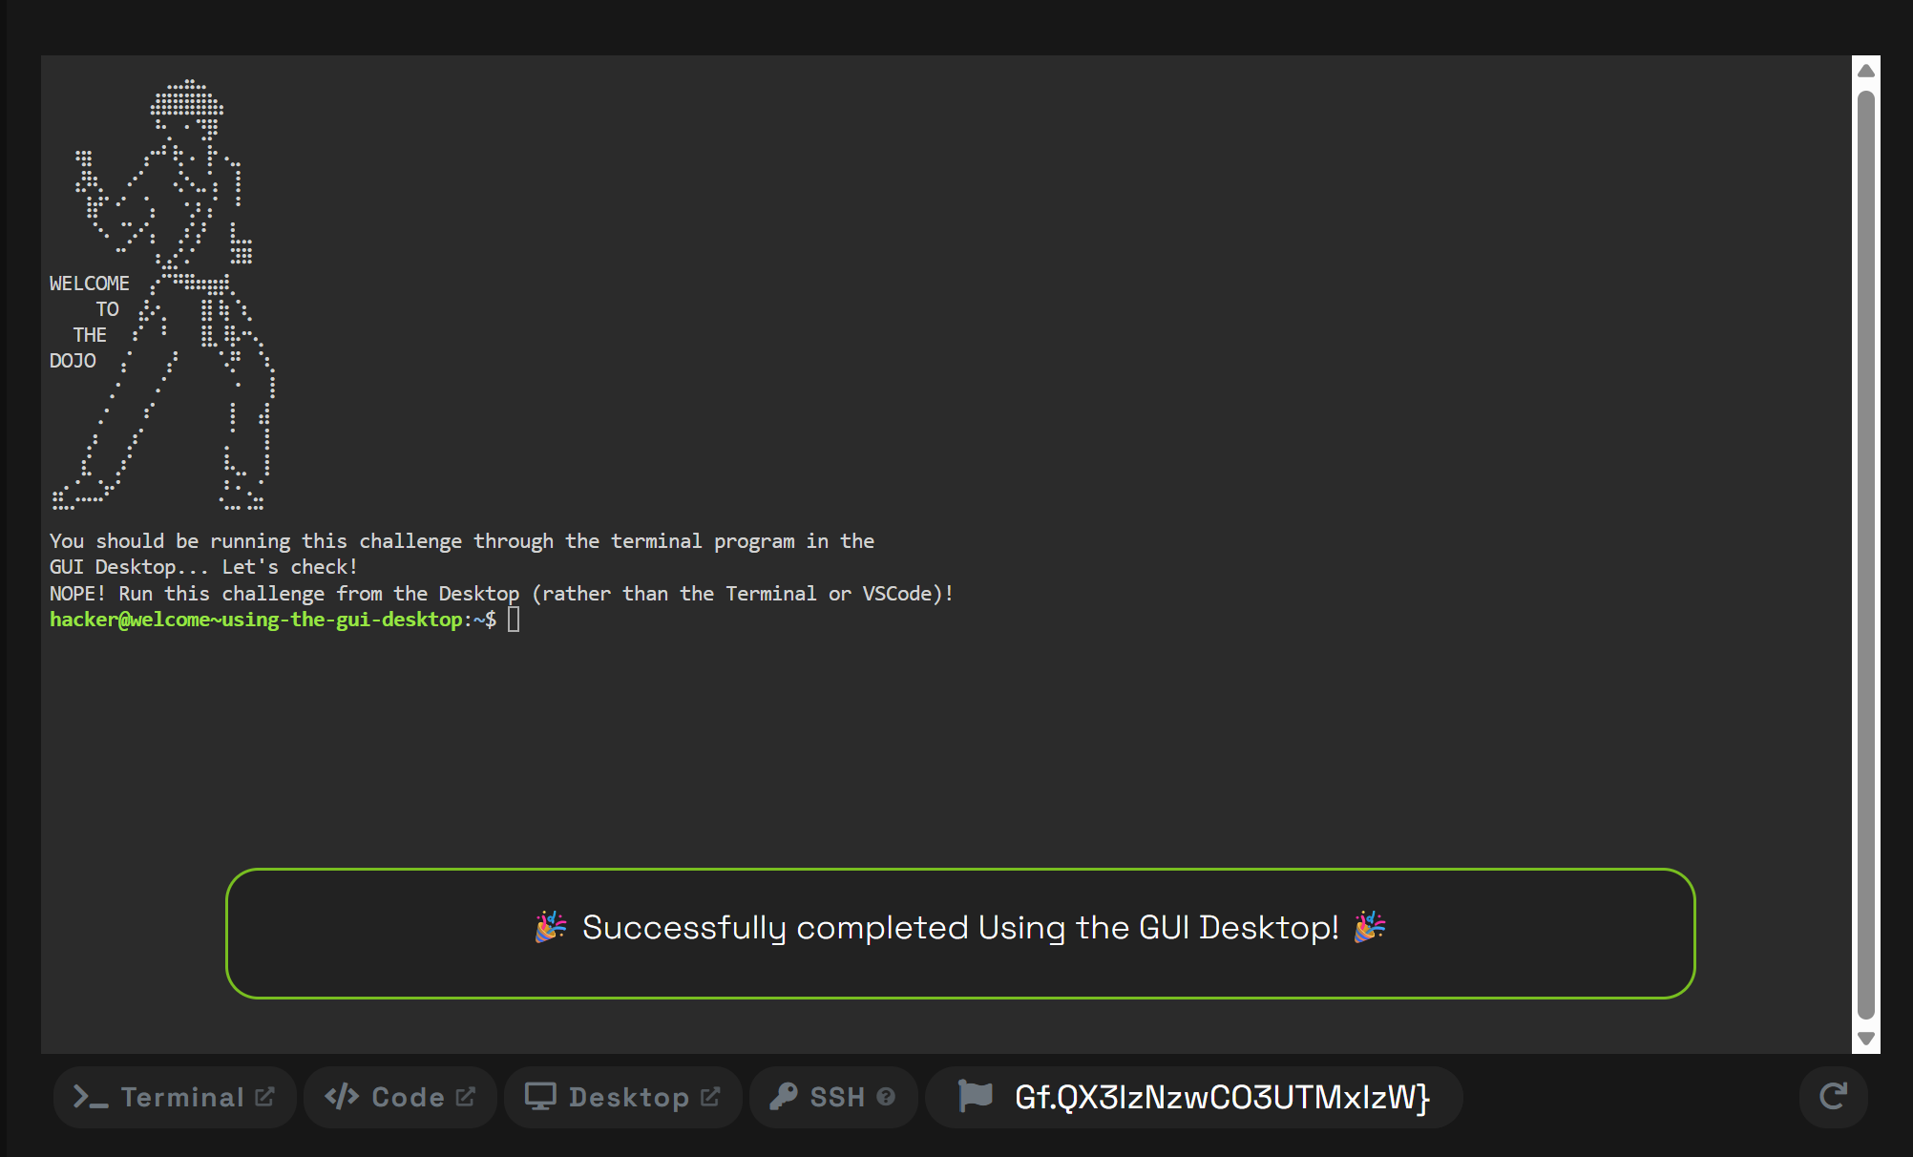
Fig 1.3.2 – Consola din pagina principala
4. Pasting into the Desktop
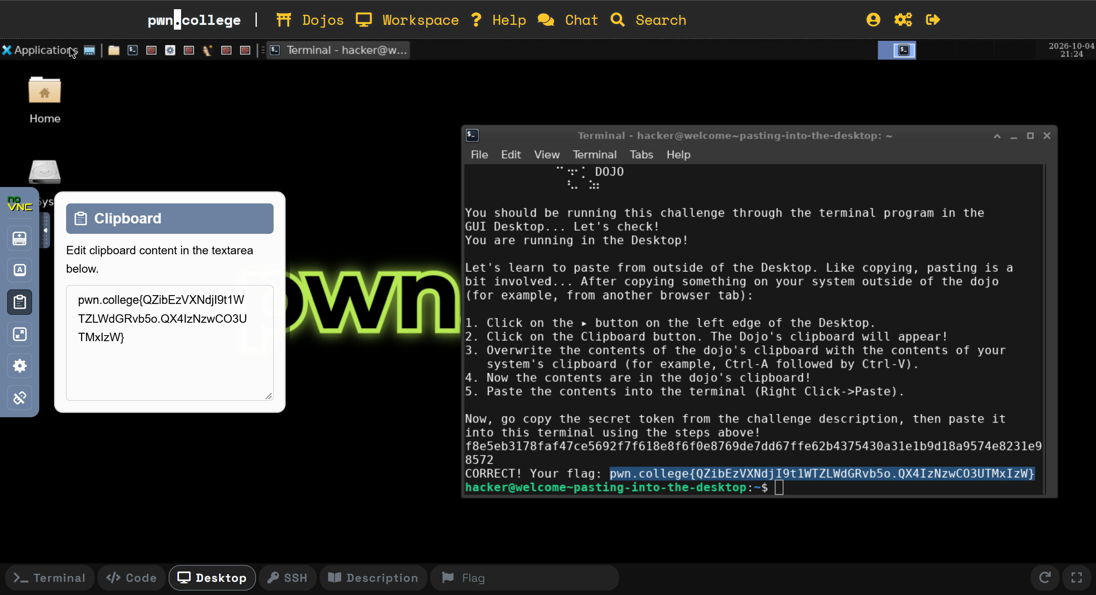
Fig 1.4.1 – Copierea din consola DUI Desktop prin clipboard

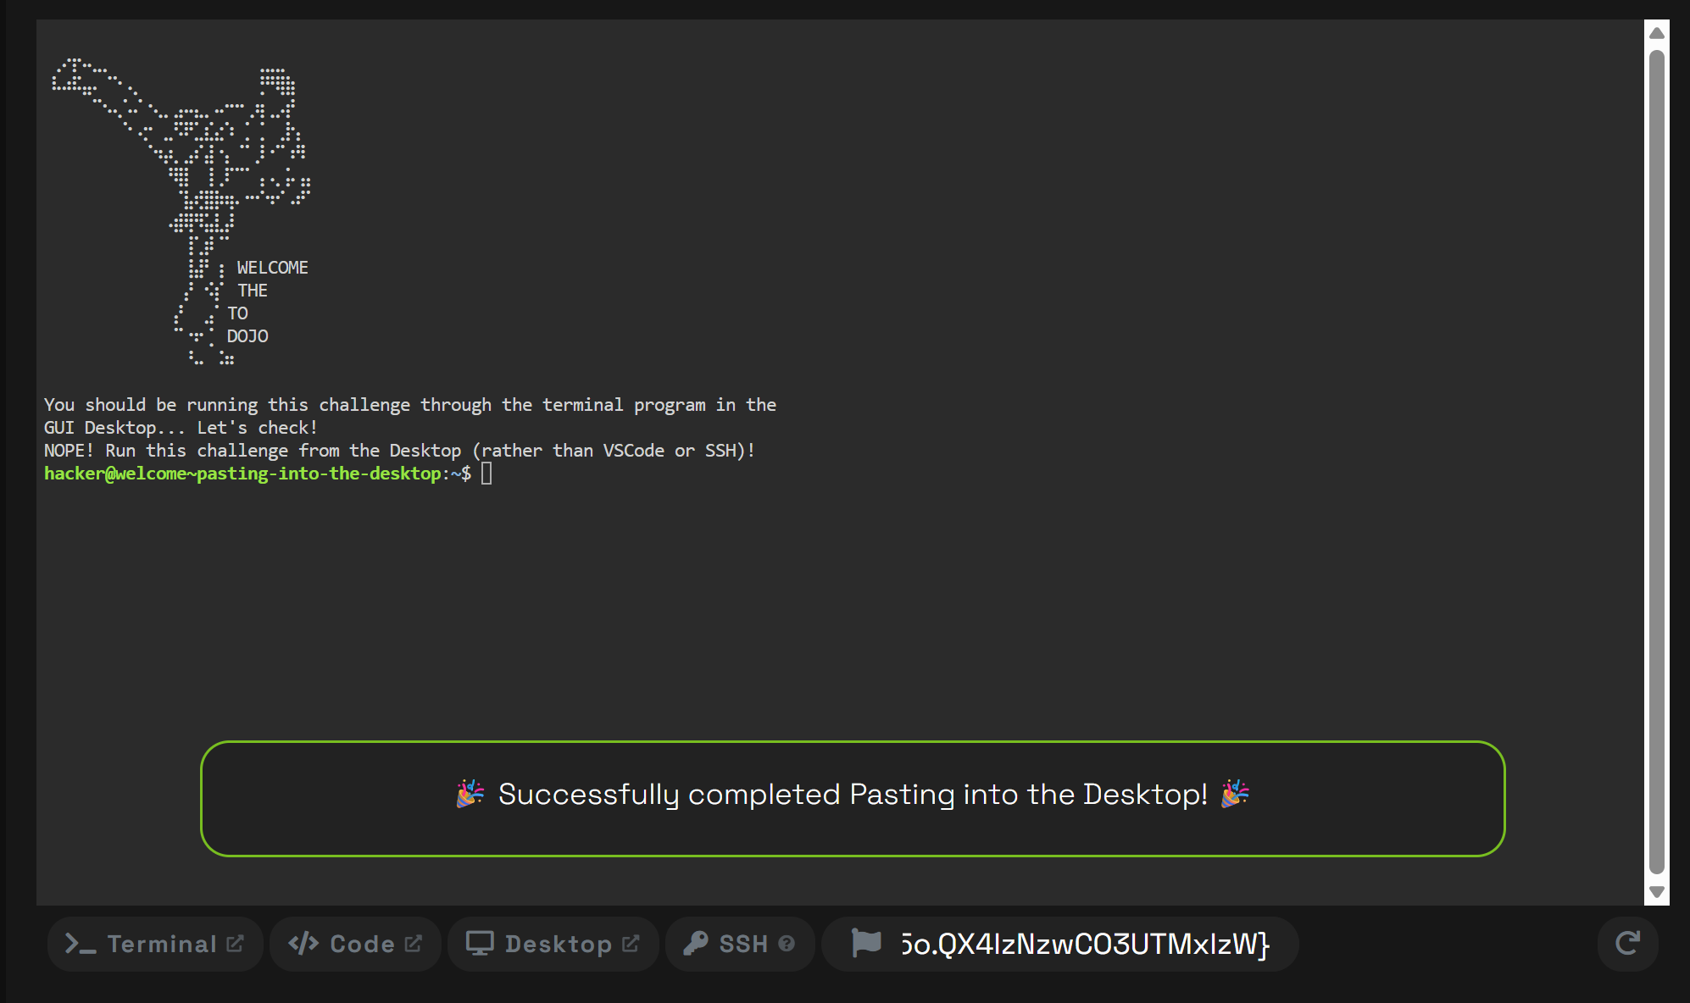
Fig 1.4.2 – Consola din pagina principala

5. Restarting challenges:
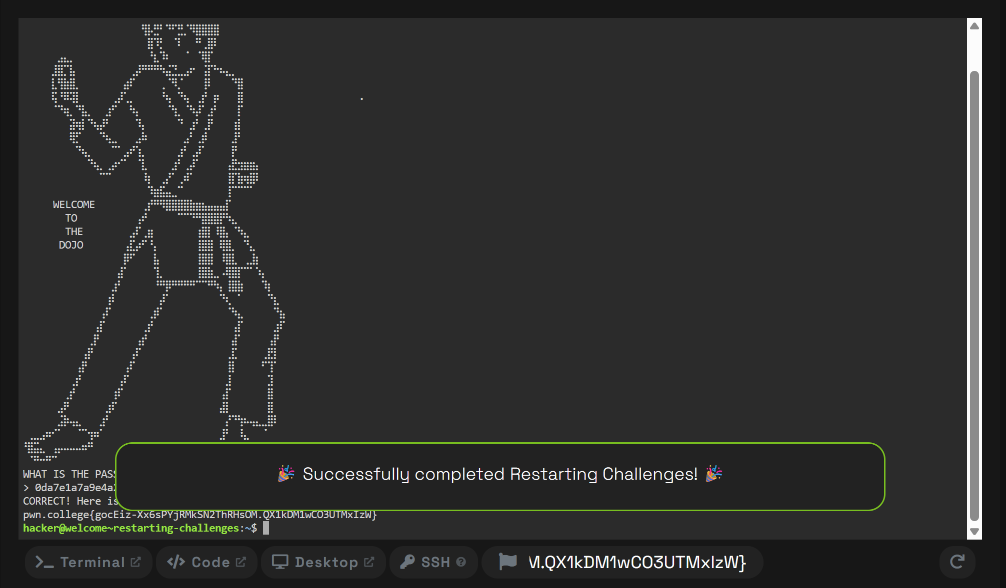
Fig 1.5 – Inserarea parolei dupa restartare

2. The Challenge Environment

- Challenge programs:
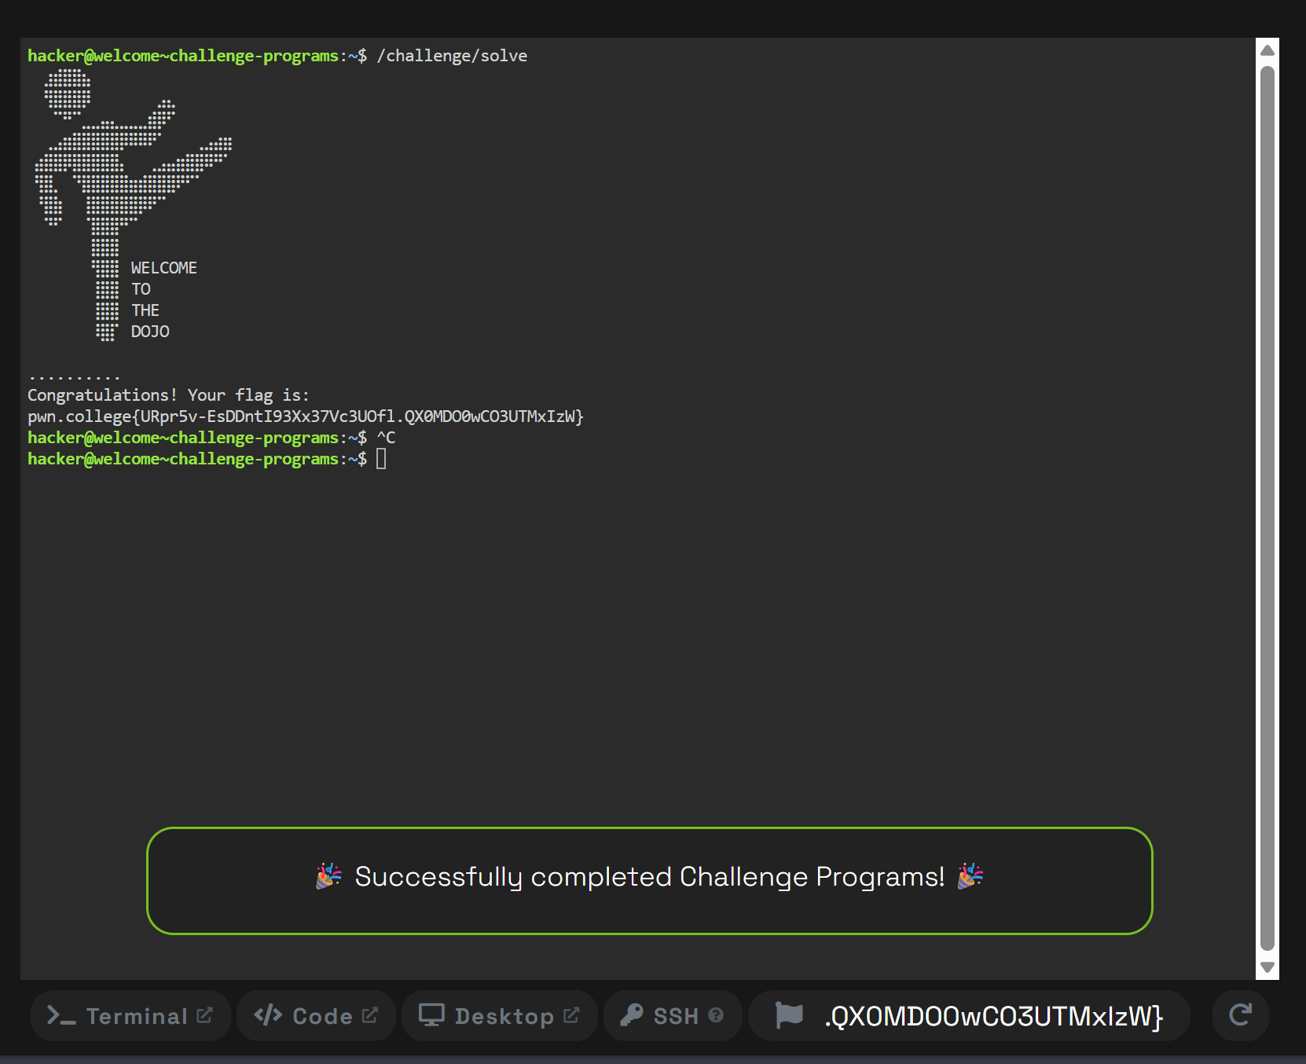
Fig 2.1 – Rularea comenzii /challenge/solve

Am rulat comanda /challenge/solve în terminalul asociat provocării. Aceasta a executat programul necesar, care mi-a afișat un mesaj de bun venit alături de flag-ul meu. Prin introducerea acestei comenzi, am completat cu succes provocarea „Challenge Programs”.

- The flag file:
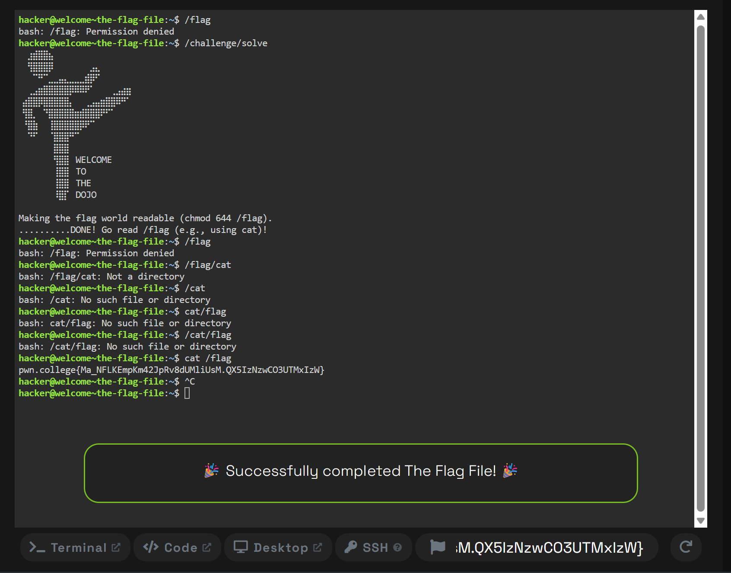
Fig 2.2 – Citire continutului flag

Am rulat inițial comanda /challenge/solve în terminal, care a modificat permisiunile fișierului ascuns pentru a-l face citibil. După câteva încercări de a găsi sintaxa corectă, am folosit comanda cat /flag pentru a deschide și citi conținutul acestuia. Prin această acțiune, mi-a fost afișat flag-ul pe ecran și am completat cu succes provocarea „The Flag File”.

- Using privileged mode: t
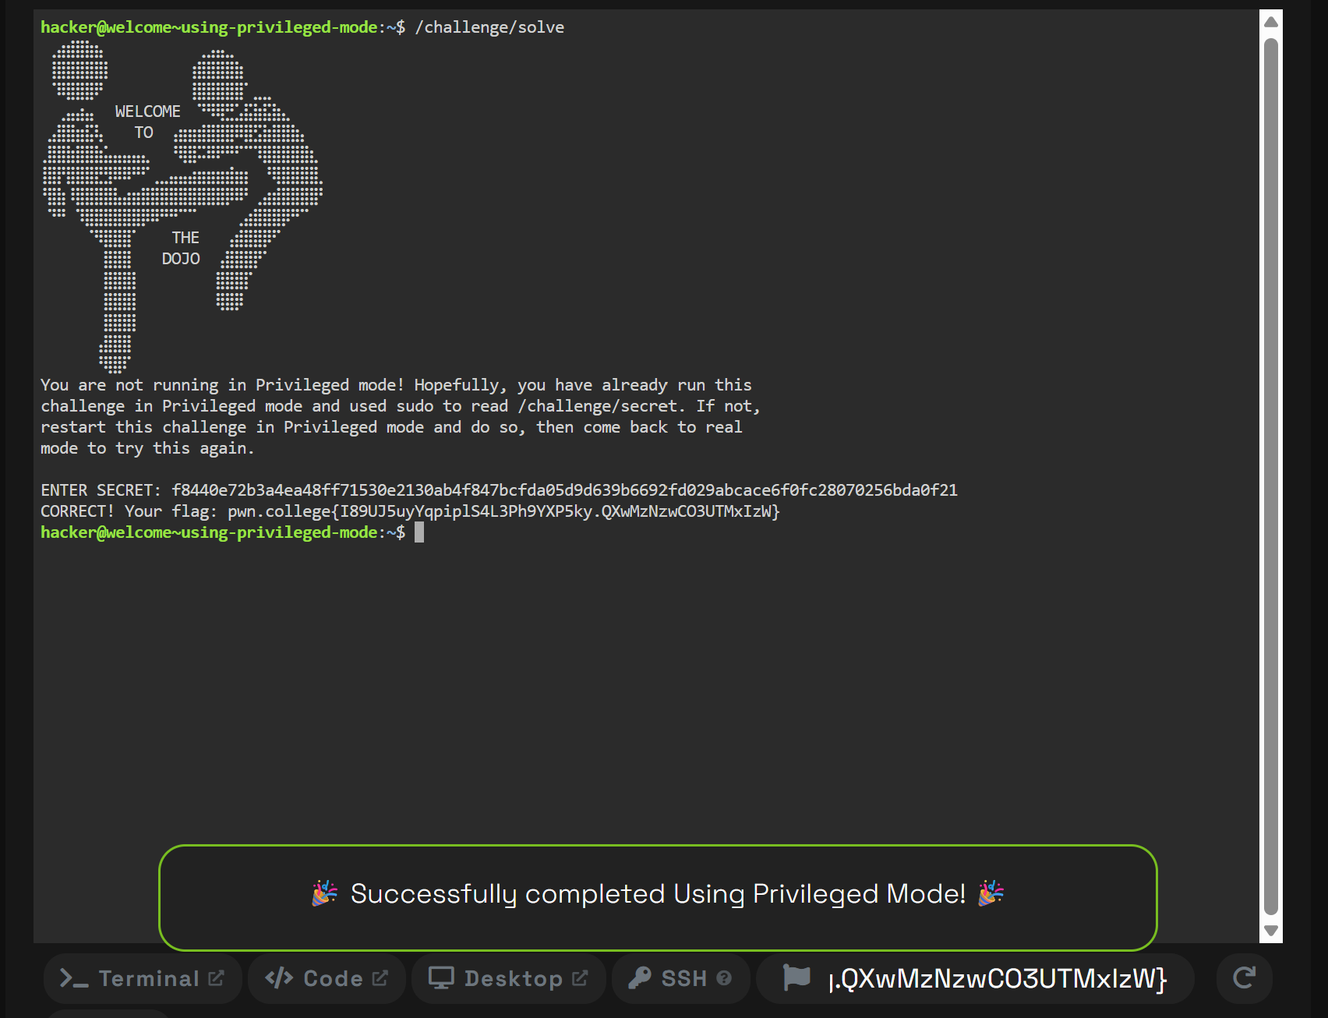
Fig 2.3 – Inserarea secretului si obținerea flagului

Am rulat comanda /challenge/solve în terminal, după ce în prealabil obținusem codul secret rulând provocarea în modul privilegiat. Când programul mi-a cerut secretul („ENTER SECRET”), am introdus șirul lung de caractere pe care îl copiasem. Răspunsul a fost validat ca fiind corect, moment în care mi-a fost afișat flag-ul și am completat cu succes provocarea „Using Privileged Mode”.

- Persistent home directories – one:
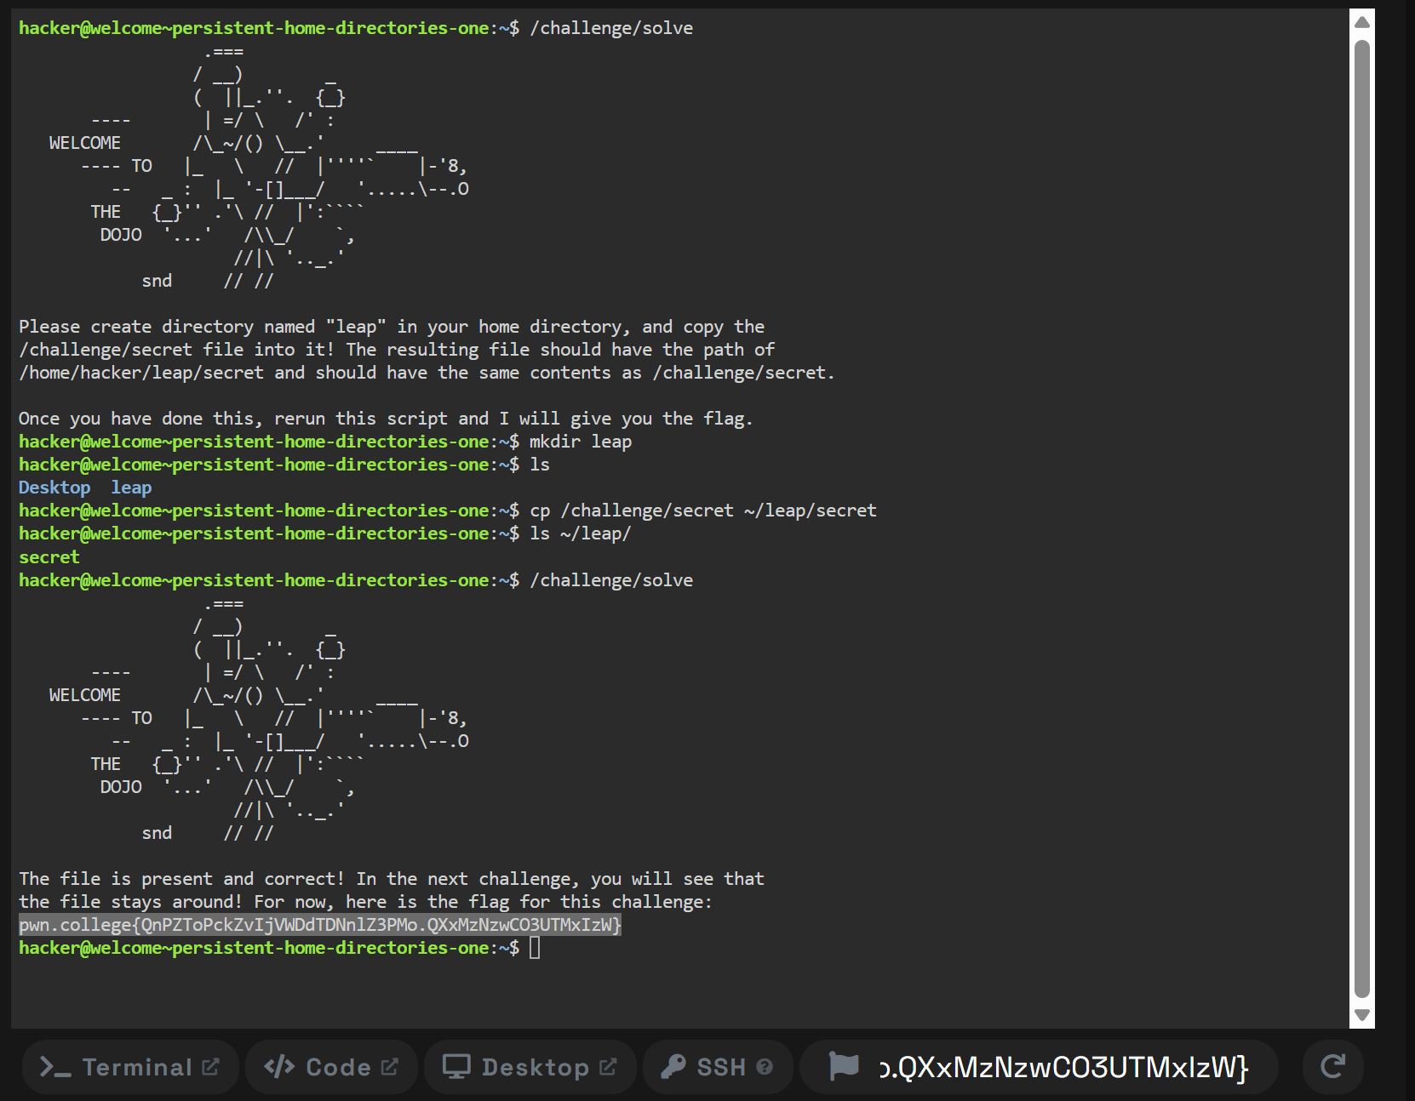
Fig 2.4 – Confirmarea locatiei fisierului

Am rulat inițial comanda /challenge/solve în terminal pentru a afla cerințele provocării. Conform instrucțiunilor primite, am creat un director numit „leap” folosind comanda mkdir leap și am copiat fișierul secret în acesta prin comanda cp /challenge/secret ~/leap/secret. La final, am rulat din nou /challenge/solve, iar programul a confirmat că fișierul este la locul potrivit, afișându-mi flag-ul pentru a completa provocarea „Persistent Home Directories - One”.

- Persistent home directories – two:
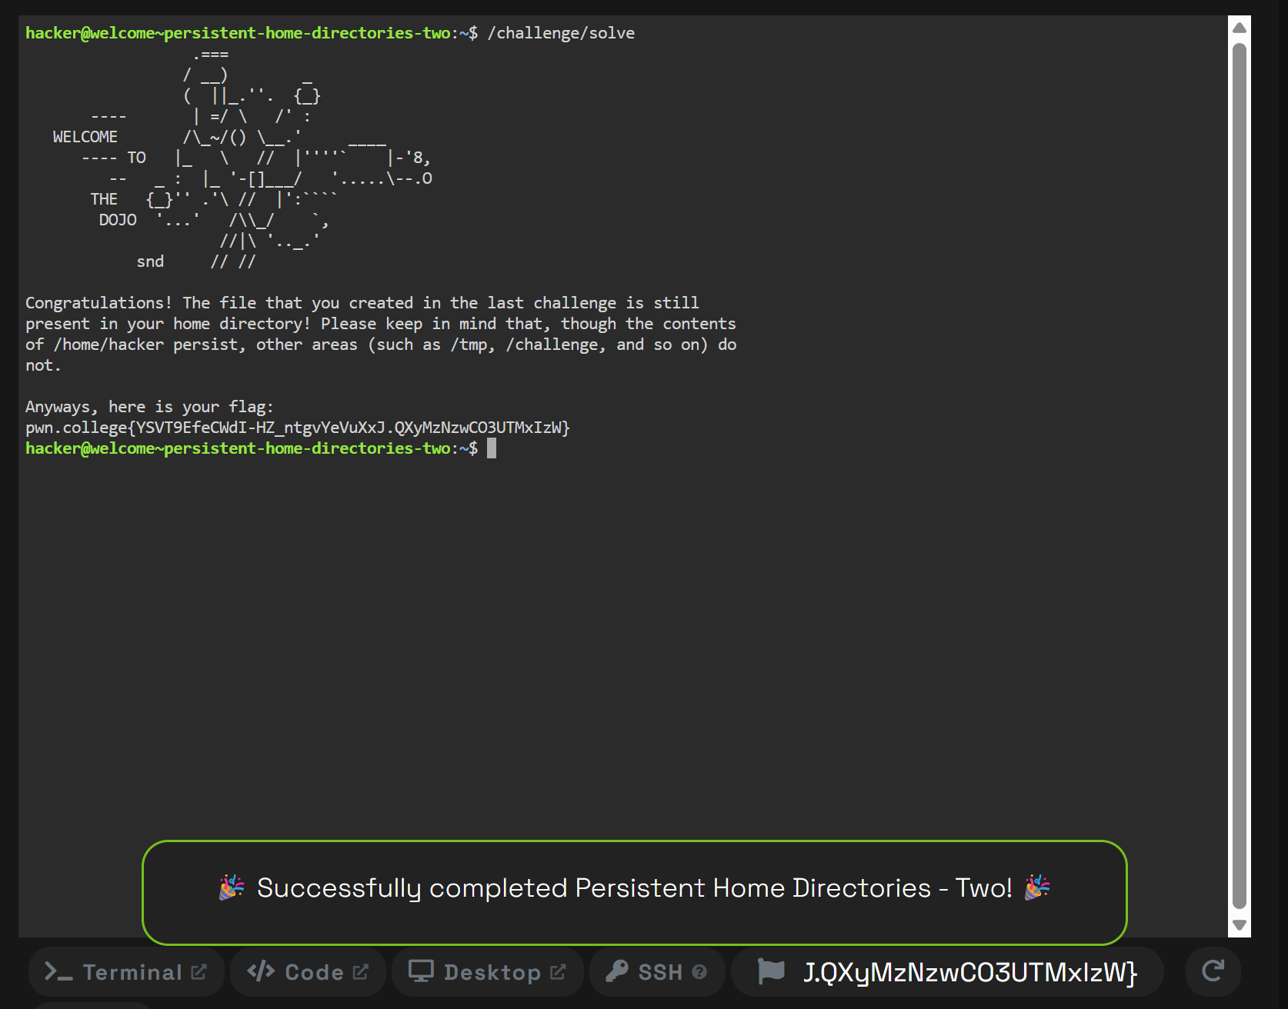
Fig 2.5 – Confirmarea

Am rulat comanda /challenge/solve în terminal. Programul a verificat și a detectat automat că fișierul pe care îl creasem în provocarea anterioară era încă prezent în directorul meu principal. Deoarece a confirmat astfel persistența datelor salvate anterior, mi-a afișat imediat flag-ul și am completat cu succes provocarea „Persistent Home Directories - Two”.

Concluzii
Prin explorarea secțiunii Interacting with the Dojo, am învățat practic cum să îmi accesez și să îmi gestionez spațiul de lucru. Am testat diferitele metode de conectare pe care le am la dispoziție: utilizarea Terminalului simplu, a mediului de dezvoltare VSCode sau a interfeței grafice Desktop (toate rulate direct din browser), precum și conectarea externă prin SSH. Acum știu exact ce unelte îmi sunt puse la dispoziție pentru a rezolva task-urile.
Odată ce am înțeles cum să accesez mediul, The Challenge Environment m-a pus să interacționez efectiv cu sistemul de operare Linux din spatele platformei. Aici am învățat să execut programele specifice provocărilor, să citesc conținutul fișierelor ascunse înțelegând cum funcționează permisiunile și să folosesc modul privilegiat (drepturi de administrator) pentru a accesa date secrete. De asemenea, am testat și confirmat faptul că fișierele pe care le creez în directorul meu principal (home directory) persistă de la o sesiune la alta.
Bibliogarfie
https://pwn.college/welcome/welcome/

